Koupil jsem si TIMRAY TMD27di a věřím,že to bude trvanlivý dieselový motor. Se spotřebou 1 litr za hodinu a za velmi přijatelnou kupní cenu je absolutní vítěz.  Polaris křižník, délka 8 m, 14 km cestovní rychlost  Pan Waverijn, Maarssen  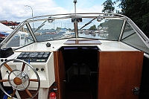 | klik hier voor: Filmpje Waverijn met dieselmotor op RTV Utrecht  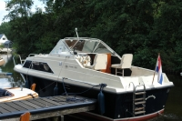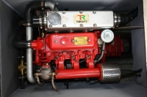
Happy Ho je naše loď a používá se pro skupinky v Amsterdamu. Plujeme několikrát týdně po kanálech Amsterdamu, návštěva www.happyho.nl pokud chcete unikátní a super zábavu a na přání také party. Happy Ho s 49 hp motorem Timray velmi dobře funguje. Motor je velmi silný a úsporný. Spolehlivý motor za velmi rozumnou cenu.  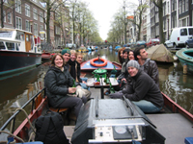 | 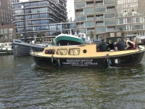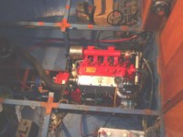
Již druhou sezónu jsme se plavíme ke své plné spokojenosti s Timray 27 hp dieselovým motorem . Nízká hlučnost a prakticky žádné vibrace je to velmi příjemné. Dokonce i při vyšší rychlosti . Velmi pěkný motor za ve velmi přijatelnou cenu .  Výška: 9,80 Váha: 3200 kg Značka: Mannheim Xylon Typ: Rezidenční a Thummler kotviště Joure  Sjoerd Holtrop Joure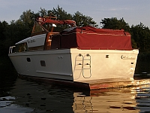 | 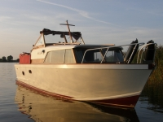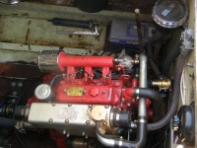
Tímto způsobem chci předat naše zkušenosti z Timray TMD27di, 3 válcový námořní dieselový motor, který byl namontován v r.2007 do naší Daalmeer Cruiser D x Š .8.00. 3,00 x D. 0.8 meter, Marina v Leidschendam, Již 2 sezóny s maximální spokojeností a bez spotřeby oleje. Motor je velmi tichý, výkonný a hospodárný, tj. o 1,7 litrů za hodinu při 1900 ot / min, rychlost + / - 12 km/h. Jsme velmi spokojeni s tímto motorem a za kupní cenu si ani nemůžete nechat starý motor opravit.  Na zdraví. W. Rijsdam, Lokalizace - Leiden | 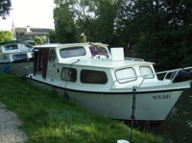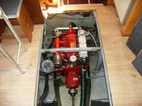
Jaká nádherná kombinace! TMD49di, a Pettersson, , úžasné, pokud právě přidáte plyn pak loď jede skoro ve skluzu. Myslím, že určitě rychlost 30 km / h ! Zaměřujeme se především na otáčky kolem 1500-1600 ot / min. Pak se na 2600-2700 ot / min pro skluz, úžasné!!  M. Thijn Amsterdam  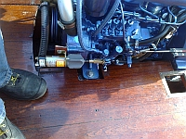 | 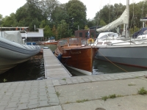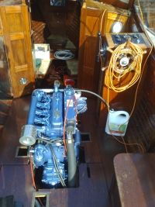
Máme již ujeto 160 Mth, a nyní plujeme druhé léto po instakaci. Musím říct, že jsem velmi spokojený s motorem Timray. Je to skvělé, žádné problémy. Hladce, dobrý výkon a bez potíží. Motor je také velmi úsporný a nespotřebovává žádný olej, můžete plavit celé léto…..  Fam van der Valk, Katwijk | 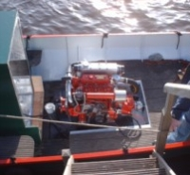
Wanderers se Scoutingclub Schelde v Vlissingen linie 8 člunů a 50 osob.S vlečnou loďí taháme čluny na letní tábory .Grevelingenmeer nebo regat na Oosterschelde. Plopper má 58 hp motor s hydraulickým zařízením (2:1). Motor také slouží i za obtížných okolností, děláme asi 250 hodin ročně s Plopper. Rychlost tažení s osmi čluny jen něco málo přes 10 km / hod! www.scheldezwervers.nl  D. de Fouw, Vlissingen | 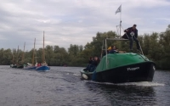  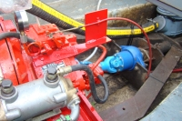
Máme nyní dva roky k úplné spokojenosti s Timray 49 hp motor s mechanickým zařízením.  Myslím, že je to 'tradiční zvuk motoru'.....  Největší výhodou je samozřejmě cena!  Očekáváme, že budeme mít mnoho let potěšení z tohoto motoru.  D. Hofman, Sneek | 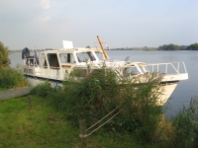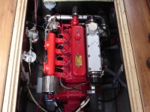
Nový diesel Timray TMD37 jsme s odbornou pomocí, sami zabudovali.. Atraktivní cena a správný výkon byl významný pro koupi tohoto motoru. S 17 "vrtulí , dostaneme loď do skluzu na jeho téměř 18 uzlů a 2500 ot. / min. Ale pěkně pomalu klouzat po kanálech v Leidenu je také legrace. Nyní již máme 175 Mth a stroj běží jako kouzlo! Zvuk motoru je rozumný, vibrace jsou minimální . Určitě máme dobrý pocit z výběru motoru v loňském roce sk Hettema , Leiden | 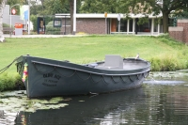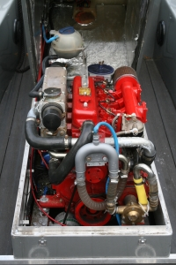
To je náš Adrian cruiser.Původní motor, který byl starý 40 let,,Hanomag 40hp diesel.  Hledali jsme nový motor za přijatelnou cenu. Pak jsme našli na stránkách Timray. 37pk - 4 válec s mechanickou převodovkou.  Běží klidně. Otáčky na 2000 ot / min asi 10 km / h. 2500 ot / min na 12 km / h.  Spotřeba asi na 2 litry za h. Postaven v roce 2006.Willem Romkes, Urk. | 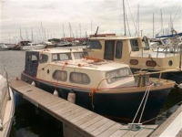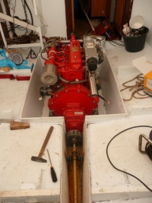
Již 350 hodin, se plavím s novým TIMRAY27di Velmi pozitivně mohu hodnotit vlastnosti tohoto motoru. Bezproblémový start, a klidná a dobrá plavba. dostatek energie pro tuto loď. Používáme tuto loď pro lodní výlety v našem regionu.  Doporučoval bych všem, že tento motor, nechci nic jiného.  Loď je 8 metrů dlouhá a váží ca.2750 kg  Westland.  S pozdravem, Cees | 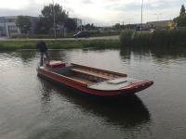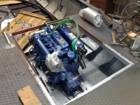
Timray 27pk diesel je již dva roky v našem loodsjol Naše těžká a motorová loď (1000 kg) a pluje dopředu hladce. Není to špatné pro motor s polovinou nákladů .  H Wierda Zoeterwoude | 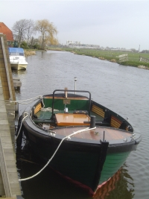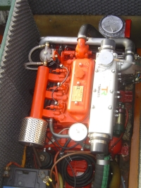
Plujeme od dubna 2009 s 49 hp Timray motorem dodávané do VDM. Přes několika drobných problémů během instalace, a to rychle a profesionálně řeší VDM, nyní máme již 100 hodin, a úplně bez problémů.  Upřímně  Leen a Hennie van der Stok  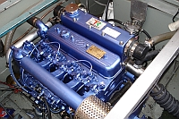 | 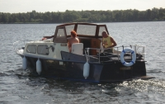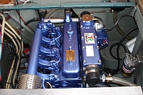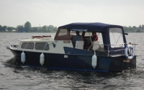
Jsem docela spokojený s mým 27 hp motor timray . S lodí 12,5 metru Leidsebok a dává vyhovující výsledek, mohu doporučit tento motor každé vodní sportovní nadšence.  mvgr  Paul van der Má  Den Hoorn  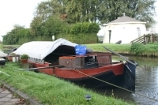 | klik hier voor meer foto's: http://photobucket.com/pauldoes  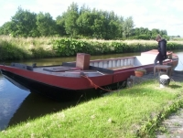  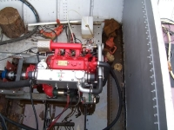
Stařičký Ford diesel jsme vymenili za 58 TMD Di a zabudovali do naší lodě "Quinnat" u loděnice na Driesprong Langelille. Během instalace, musíme vyřešit některé problémy (jako je např. vlastní motor montuje, držáky a stop bowdenech), měřidla nejsou vodotěsné, a mají některé kondenzace na vnitřní straně. Mezitím jsem si 141 hodina na pult, kde služba / údržbu po 50 a 100 hodin úhledně udělali a jsem zatím spokojený s motorem Timray. Překlad manuálu není zcela 100%. Timray uvedla, tyto otázky již řeší.  Koos van der Zalm a Ada | 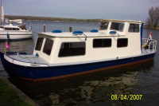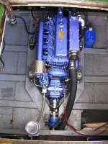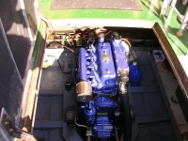
V květnu 2006 jsme TMD 58DI zabudovali do naší lodě (7 metrů, loď s dvě tuny vyrobená v roce 1930). Tato klasická loď se dostane na rychlost asi 35 kilometrů za hodinu. Je to nepříliš kompaktní motor pro tuto elegantní loď, ale výkon, spolehlivost a cena stojí za to.  A. Borneman | 